Trabalho Prático N.º 2 – Balanceamento de carga com servidor proxy invertido
Diana Costa, Marcos Pereira e Vitor Castro
Universidade do Minho, Departamento de Informática, 4710-057 Braga, Portugal
{a78985, a79116, a77870}@alunos.uminho.pt
Abstract. O presente relatório foi produzido para a Unidade Curricular de
Comunicações por Computador do 3º ano do Mestrado Integrado em Engenharia
Informática. Descreve a arquitetura da solução, os protocolos utilizados e a implementação de um serviço de proxy invertido TCP.
Keywords: Servidor, Agente, Monitor, Proxy, UDP, TCP.
- Introdução
Um servidor de Proxy Invertido é um servidor de front-end que serve de ponto de ligação de um qualquer utilizador a um conjunto de servidores de back-end. Este tem um endereço de IP conhecido, ou seja, o ponto de contacto para o cliente. Quando recebe um contacto, desvia-o para o servidor de back-end com maior probabilidade de oferecer uma resposta eficiente ao pedido efetuado. Para saber a qual servidor encaminhar o pedido, é mantida uma tabela de estado que contém todas as informações sobre estes servidores.
O sistema tem, por isso, a componente de monitorização de servidores, em que o contacto é feito por UDP. É responsabilidade do Monitor do servidor front-end de os contactar, de modo a atualizar a sua tabela de estado, que preserva diversas informações de relevância.
Adicionalmene, surge a componente de atendimento de pedidos TCP, onde as conexões são recebidas e encaminhadas para o servidor de back-end selecionado, de acordo com a performance disponível.

- Arquitetura da Solução Implementada
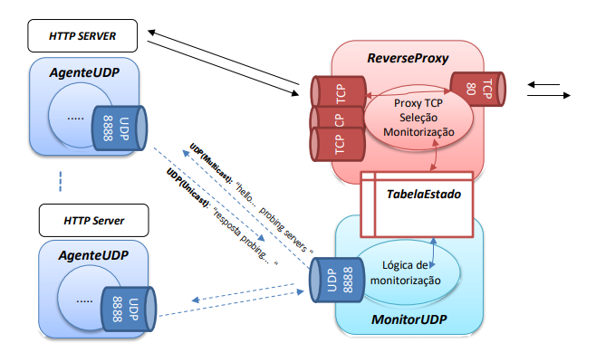
Figura 1 - Modelo de Sistema a Implementar

  - Agente de monitorização (MonitorUDP)
O Monitor UDP, lançado no servidor de proxy inverso, é responsável pelo contacto em UDP MultiCast dos servidores de back-end e receção das suas respostas. O Monitor é constituído pelas threads Signal, ReceiveUDP e Cleaner. Signal é responsável por enviar, de 5 em 5 segundos, o pedido em Multicast para os servidores, sendo ReceiveUDP responsável pela receção dos pacotes de resposta enviados pelos mesmos. Cleaner é responsável por, de 20 em 20 segundos, caso algum servidor não ofereça qualquer resposta (ou seja, estiver inativo), remover os mesmos da Tabela de monitorização.
Cada servidor de back-end possui um Agente UDP que, ao receber um sinal do servidor de proxy, envia um pacote com a RAM disponível e CPU utilizado. A receção do pedido de informações é feita pelo ProbingHandler de cada Agente. É também esta thread que envia a resposta que, tal como explicitado anteriormente, será recebida pela ReceiveUDP do Monitor.
A Tabela é então atualizada de 5 em 5 segundos, onde reúne as seguintes informações, acerca de cada Servidor detetado:
- address – endereço do servidor;
- rtt – round trip time do servidor nos últimos 5 segundos;
- cpuFifo – FIFO que armazena valores reportados de uso de CPU no último minuto;
- ramFifo – FIFO que armazena valores reportados de uso de RAM no último minuto;
- bandwidthFifo – FIFO que armazena valores reportados de uso de BANDWIDTH no último minuto;
- totalBandBytes – total de bytes usados nas conexões entre o servidor back-end e o cliente;
- pacotesTotais – número total de pacotes enviados ao servidor (com ou sem resposta);
- pacotesPerdidos – número total de pacotes aos quais o servidor não respondeu;
- nrConexoesTCP – número de conexões atuais do servidor com clientes;
- nrVezesRTT – número total de pacotes recebidos resposta do servidor;
- lastSended – tempo em nanosegundos do último pacote enviado ao servidor;
- lastReceived – tempo em nanosegundos do último pacote recebido do servidor;

  - Proxy Reverso (ligação Cliente – Servidores back-end)
Nesta segunda parte, deve ser possível que o servidor TCP seja contactado, através da porta 80, ligando o cliente ao servidor selecionado, com base num algoritmo de seleção.
Assim, proxy reverso lança uma thread Listener80, que fica à espera de ligações ao próprio. Quando recebe uma, verifica qual o melhor servidor de back-end para proceder à resposta e cria duas novas threads ClientListener e ClientSpeaker.
Estando estabelecido qual o servidor a lidar com o pedido recebido, a thread ClientListener fica à espera de pedidos do cliente e passa-os à stream do servidor selecionado. O servidor selecionado processa este pedido e responde, estando a thread ClientSpeaker a aguardar essa mesma resposta, passando-a para a stream do cliente. Em ambas as threads se faz a atualização da Tabela, relativamente ao número de bytes que foram transferidos, bem como em relação ao número de conexões no caso de ClientSpeaker.

- Arquitetura da Solução Implementada
Para o sucesso da implementação, definiu-se um protocolo, que é descrito facilmente pelos seguintes pontos, que representam uma interação completa entre Monitor e Agente UDP:
- Monitor UDP envia, através de Signal: “INFO”.
- Agente UDP recebe, através de ProbingHandler a mensagem;
- Agente UDP verifica se essa mensagem é “INFO”;
- Agente UDP envia, através de ProbingHandler a mensagem: “DATA,valor_de_cpu,valor_de_ram,security”. valor_de_cpu é o valor médio de uso de cpu da máquina, valor_de_ram é o valor livre de ram, security é uma string de bytes que representa a frase composta pelo valor de cpu e ram atuais, após passagem por uma hash partilhada entre Agente UDP e Monitor UDP.
- Monitor UDP recebe, através de ReceiveUDP o pacote e verifica se o valor security, concatenando os valores recebidos de cpu e ram, e passando-os pela mesma função de hash, cuja seed é partilhada.
- Monitor UDP atualizada a Tabela.

De 4 em 4 ciclos de interação, ou seja, 20 em 20 segundos, a thread Cleaner trata de verificar se algum Servidor está inativo há mais do que 30 segundos, removendo-o da Tabela caso se verifique.
Todas as outras informações necessárias conseguem ser extraídas através de funções existentes na biblioteca DatagramSocket, que trabalha sobre PDUs em UDP.

- Implementação
Com vista à resolução dos problemas propostos, foram implementadas algumas funcionalidades com importantes características para o bom funcionamento do sistema, que se enumeram:
- Thread Signal: responsável por, de 5 em 5 segundos, enviar em Multicast mensagens para o grupo com endereço IPv4 239.8.8.8;
  - Atualiza campo que regista o tempo do último contacto, para todos os servidores da tabela (para calcular o RTT).
- Thread ReceiveUDP: responsável por receber as respostas dos servidores no grupo anterior;
  - Atualiza campo que regista o tempo da última resposta recebida, para todos os servidores da tabela (para calcular o RTT, neste momento);
  - Verifica integridade das mensagens recebidas.
- Thread Cleaner: responsável por, de 20 em 20 segundos proceder à limpeza dos servidores que estejam inativos (sempre que entre duas mensagens enviadas não haja uma resposta, vamos assumir que o servidor não responde);
- Thread ProbingHandler: responsável por receber os pedidos enviados em multicast, em cada servidor;
  - Calcula RAM e CPU disponível e utilizados (para cálculo de performance);
  - Cria string para verificação de integridade.
- Thread Listener80: responsável por receber pedidos TCP dos clientes;
  - Escolhe o melhor Servidor dos listados na Tabela;
  - Cria a thread ClientListener e ClientSpeaker, com o propósito de unir as streams de ambos os lados;
  - No fim da comunicação, informa a Tabela que o contacto foi terminado.
- Thread ClientListener: responsável por ouvir os pedidos, após estabelecida conexão com um servidor back-end.
  - Depois de receber um pedido, adiciona os bytes utilizados para o mesmo ao Servidor.
- Thread ClientSpeaker: responsável por enviar respostas aos clientes, após estabelecida a conexão ao servidor back-end.
  - Depois de receber uma resposta do servidor, adiciona os bytes utilizados para o mesmo ao Servidor.
  - No fim da comunicação, informa a Tabela que o contacto foi terminado.
- Thread BandwidthCalculator: recalcula a bandwidth utilizada para todos os Servidor, um a um, de 5 em 5 segundos.

- Testes e resultados
Como o projeto tinha duas fases, o grupo foi fazendo testes consecutivos sobre o sistema desenvolvido, que decorrem com normalidade. Foi utilizado, para a segunda fase, o emulador CORE da máquina virtual fornecida, com recurso ao servidor mini-httpd, que se viu ser de fácil uso.
Concluiu-se que todos os pedidos feitos foram tratados com sucesso, através de pedidos com o comando wget ao servidor proxy, em busca de ficheiros html e pdf.

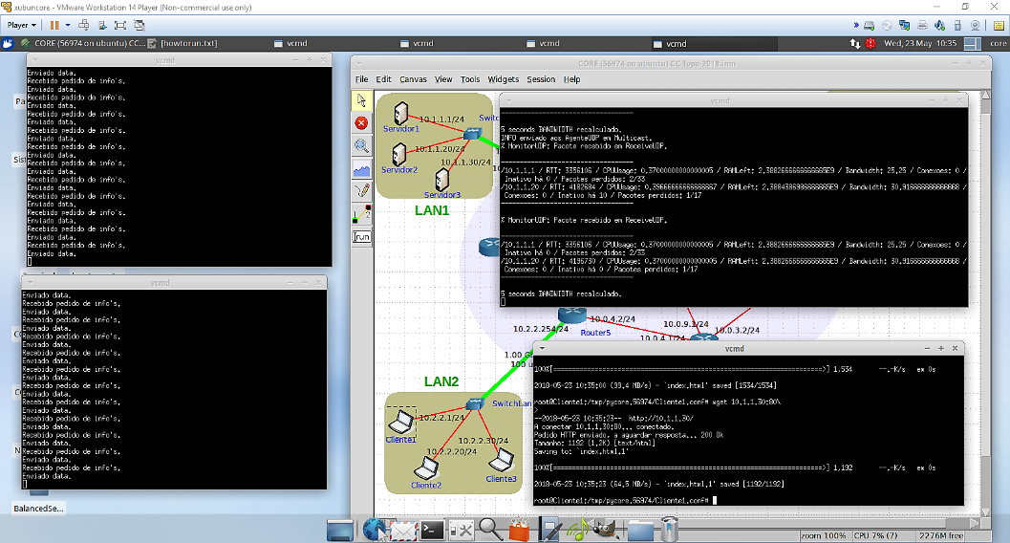
Figura 2 - Funcionamento do sistema

- Conclusão
O presente trabalho permitiu ao grupo desenvolver e solidificar competências na linguagem Java, e suas bibliotecas de comunicação UDP e TCP. A análise de PDUs e de performance dos servidores foi um trabalho interessante e que permite a realização do que são necessidades de sistemas reais.
O grupo acredita que há melhores implementações para o contacto com o Monitor UDP, por exemplo, sendo os Agentes UDP a reportar a sua situação ao Monitor no momento da chegada e nos momentos posteriores, o que reduziria o overhead de comunicações.
Por fim, e apesar do trabalho ter sido concluído inteiramente e com sucesso, o grupo acredita que seria preferível ter implementações mais pequenas, sem tantos pequenos pormenores, e que permitissem maior celeridade na realização do trabalho prático. De facto, a sobrecarga de tempo a que o trabalho obrigou não é equivalente à quantidade de conhecimentos adquiridos.

